Министерство науки и образования РФ

Федеральное государственное бюджетное учреждение

высшего образования

**«Тверской государственный технический университет»**

(ТвГТУ)

Кафедра программного обеспечения

Отчет по лабораторной работе №1

дисциплина: «Методы оптимизации»

Тема: «Оптимизация без ограничений. Классические методы. Метод Ньютона»

Выполнил:

студент группы

Б.ПИН.РИС - 17.06

Середавкин А.С

Проверила:

ассистент кафедры ПО

Корнеева Е.И.

Тверь 2019

Оглавление

Описание постановки задачи 3

Алгоритм 3

Свойства и методы класса 3

Скриншоты программы 4

# Описание постановки задачи

**Постановка задачи:** Реализовать алгоритм на с.15 и решить пункты 1, 2 на с. 16 в учебнике Банди «Методы оптимизации»





# Алгоритм

Код алгоритма на языке Basic:

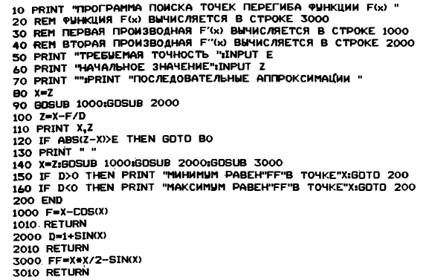

# Свойства и методы класса

Программа выполнялась на языке программирования Java

Свойства:

* double epsilon – требуемая точность
* double F - значение функции F’’(x)
* double D - значение функции F’’(x)
* double FF- значение функции F(x)

Методы:

* void find() – нахождение минимума и максимума функции
* void fuction() – функция F(x)
* void secondDerivative() – функция F’’(x)
* void firstDerivative() – функция F’(x)

# Скриншоты программы

